青少年机器人技术等级考试
一级实操考题及评分标准（2022-3月）
- 实操考题
搭建说明
搅拌器是我们经常使用的厨房用具，特点是：通过手摇把缓慢的转动，其顶端的机械能够快速的转动。下面请考生制作一个搅拌器。
搭建要求
- 具备搅拌器的大体结构框架；
- 具备二级传动装置；
- 有手摇及搅拌部分的机械展示；
- 实现手摇部分低速转动，机械顶端高速旋转的效果。
二、评分说明
1、整体框架（40分）
（1）作品零件结构是否和样例模型基本一致、结构完整，具备①模型框架、②手摇把手、③二级传动的齿轮装置、④搅拌部分的体现、以上四点缺少一点扣10分，缺少两点及两点以上扣20分。（20分）
（2）作品相应部件的固定可靠程度;（10分）
（3）作品的整体协调性和美观性。（10分）
2、动力传递/表现形式（30分）
（1）缓慢摇动手摇把手，搅拌器头部加速旋转;（15分）
（2）作品整体动作顺利流畅。（15分）
3、完成时间（10分）
在考试时间内完成得10分，超时1分钟扣1分，超时10分钟以上不结束操作总成绩记为0分。（10分）
三、器材说明
考生作答时不指定任何器材，所搭建的模型在外形、结构、功能方面满足题目要求即可。

样例一
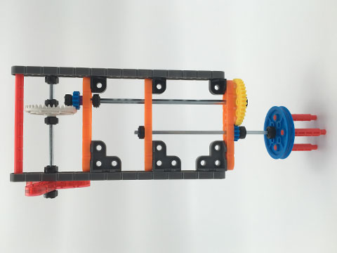
样例二
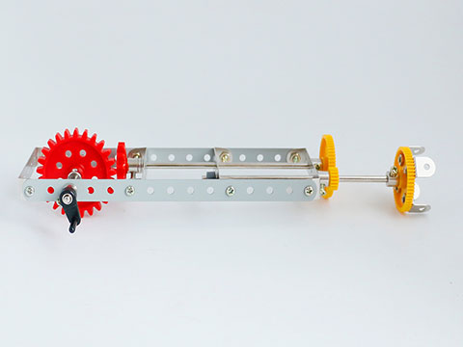

样例三
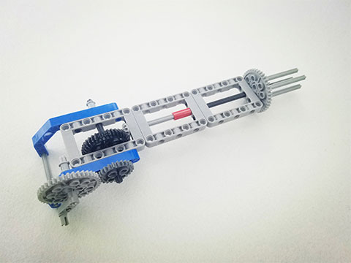
样例四
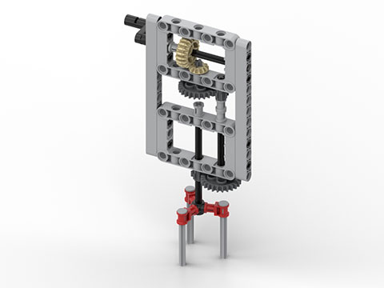

样例五
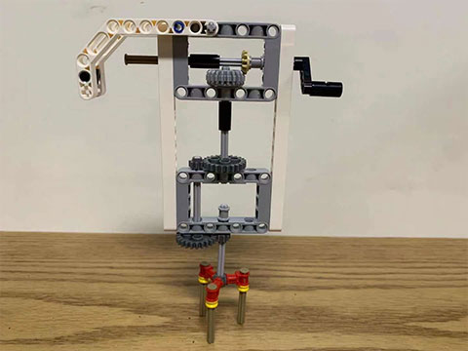
样例六
